ч24
13
апреля

2023 год

№ 5

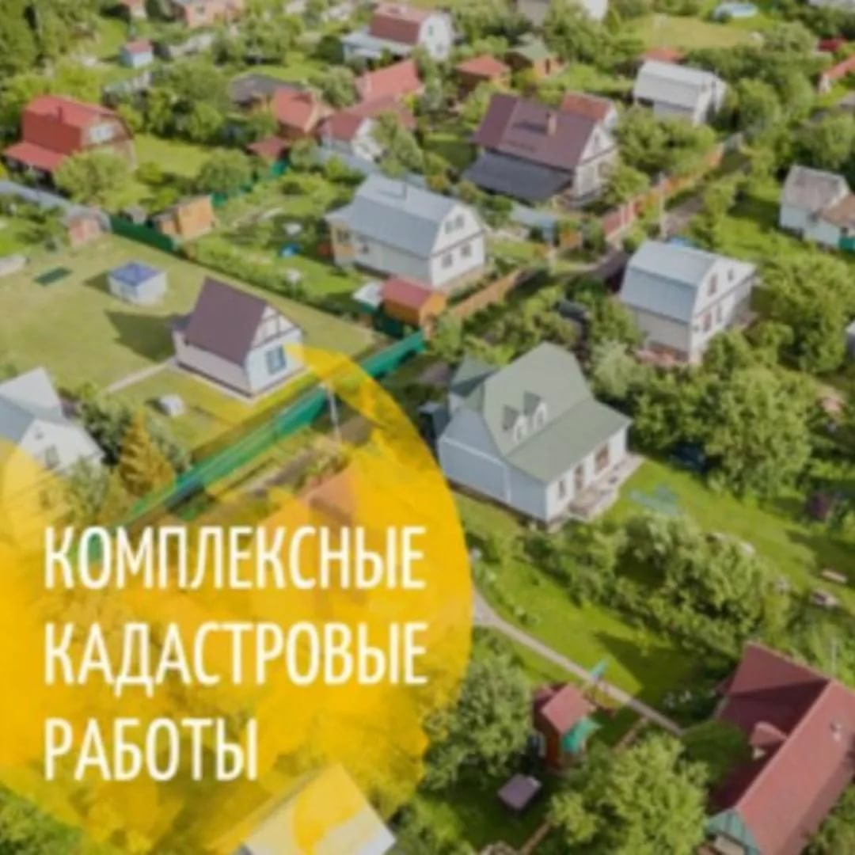

О возможности проведения комплексных кадастровых работ представителями коллективных сообществ (СНТ, ОНТ, ГСК и других) за счет внебюджетных средств
В связи с открытием дачного сезона напоминаем о том, что с вступлением в силу Федерального закона от 22.12.2020 № 445-ФЗ «О внесении изменений в отдельные законодательные акты Российской Федерации», а также в соответствии с положениями Федерального закона от 24.07.2007 № 221-ФЗ «О кадастровой деятельности» у коллективных сообществ, таких как садоводческие (огороднические) некоммерческие товарищества, гаражно - строительные кооперативы, сообщества собственников недвижимости в коттеджных поселках, появилась возможность инициировать проведение комплексных кадастровых работ на территории, занятой объектами недвижимости СНТ, ОНТ, ГСК и т.д. Ранее проведение комплексных кадастровых работ осуществлялось только по решению органов местного самоуправления или региональных властей за бюджетные деньги.
Что же такое комплексные кадастровые работы, каким образом они смогут облегчить жизнь дачникам или жителям коттеджных поселков, что для этого нужно читайте в нашем материале.

Под комплексными кадастровыми работами понимаются кадастровые работы, которые выполняются одновременно в отношении всех расположенных на территории одного кадастрового квартала или территориях нескольких смежных кадастровых кварталов земельных участков, зданий, сооружений, а также объектов незавершенного строительства.
Таким образом, частные лица могут, не дожидаясь решения властей, объединяться и проводить за свой счет масштабные кадастровые работы в границах:
- территории ведения гражданами садоводства или огородничества для собственных нужд;
- территории используемой членами гаражного кооператива, объединяющего правообладателей гаражей и (или) земельных участков, занятых такими гаражами, расположенных в границах этой территории;
- расположенного на территории одного муниципального образования единого, неразрывного элемента планировочной структуры или совокупности смежных элементов планировочной структуры, на территории которого (которых) расположены принадлежащие участникам гражданско-правового сообщества объекты недвижимости.

Преимуществами при проведении комплексных кадастровых работ являются:
- выявление и устранение пересечения границ;
- определение точных характеристик существующих объектов недвижимости, как земельных участков, так и расположенных на них зданий;
- определение и уточнение границ земельных участков и объектов капитального строительства, расположенных на них;
- сокращение числа земельных споров в связи с исправлением реестровых ошибок в сведениях ЕГРН о местоположении границ земельных участков;
- осуществление связи объекта капитального строительства с земельным участком;
- выявление и исключение из ЕГРН дублирующих объектов;
- возможность для заинтересованных лиц (физических и юридических лиц) значительно снизить затраты при выполнении комплексных кадастровых работ.

СВЕДЕНИЯ
о численности муниципальных служащих органов местного самоуправления Селявинского сельского поселения, работников муниципальных учреждений Селявинского сельского поселения и фактических расходов на оплату их труда за I квартал 2023 года
(с нарастающим итогом с начала года)

Категория работников | Численность  работников,  чел. | Фактические расходы на оплату труда работников  за отчетный период,  тыс. рублей
1.Работники администрации Селявинского сельского поселения (всего): | 3 | 308,9
в т.ч. муниципальные служащие | 1 | 98,1
2. Работники муниципальных учреждений | 13 | 668,2

Учредители и издатели: Совет народных депутатов и администрация Селявинского сельского поселения
Лискинского муниципального района Воронежской области
397965, Воронежская область, Лискинский район, с. Селявное (Селявинское сп),
ул. 9 Мая, 3. Тел: 473- 915-91-48.
Объем 2 усл.печ.л.; Тираж 9; бесплатно
Тиражировано на компьютерной периферии KYOCERA ECOSYS M2235dn
Учредители и издатели: Совет народных депутатов и администрация Селявинского сельского поселения
Лискинского муниципального района Воронежской области
397965, Воронежская область, Лискинский район, с. Селявное (Селявинское сп),
ул. 9 Мая, 3. Тел: 473- 915-91-48.
Объем 2 усл.печ.л.; Тираж 9; бесплатно
Тиражировано на компьютерной периферии KYOCERA ECOSYS M2235dn

